2016～2017学年度第一学期教学质量自查

**八年级地理试卷**

（考试时间60分钟，满分100分）

**一、选择题（每小题只有一个正确选项。每小题2分，共60分。请把答案写在答题卷上）**

2016年6月22日2时刚过，霞光就撒满了有我国“东方第一镇”之美誉的某边境小镇的市场上，这儿早已集聚了大量的、相邻国家的境外商人。据此回答1～2题。

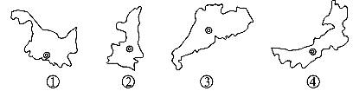

1.读上图可知，我国“东方第一镇"位于（ ）

A.①图中 B.②图中 C.③图中 D.④图中

2.“东方第一镇”边贸市场上集聚的境外商人中，最有可能来自的国家是（ ）

A.越南 B.俄罗斯 C.日本 D.韩国

3.关于“东方第一镇”所在省区描述错误的是（ ）

A.市场上汇聚大量当地特色水果香蕉

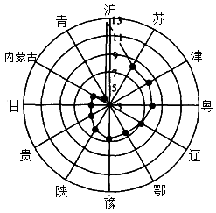 B.主要位于中温带

C.是我国冬季气温最低的地方

D.可以去那里体验冰雕的乐趣

4.右图是我国部分省区65岁以上人口比重

示意图。习惯上，当一个地区65岁以上

人口比例达到7％以上时，说明该地区进

入老龄化社会。从右图中可以看出我国的（ ）等省区已经进入老龄化社会。

A.广东、天津

B.甘肃、陕西

C.湖北、河南

D.内蒙古、辽宁

5.下列一组邮票反映了四个民族的艺术风格，其中主要居住在宁夏地区的少数民族是（　　）

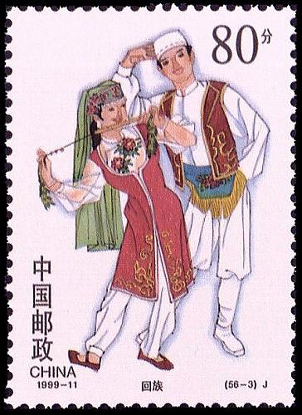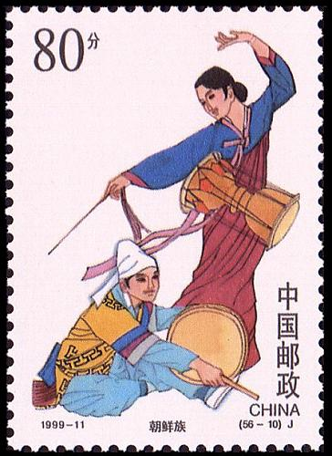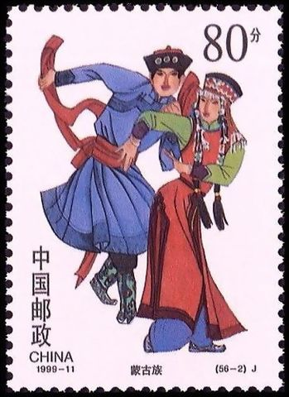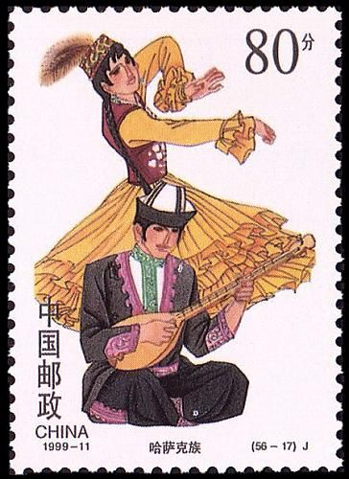

A B C D

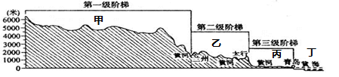读下图我国沿36ºN地形剖面图，回答6～8题。

6.该图反映出我国地势的总体特征是（ ）

A.中部低四周高 B.东部高西部低 C.中部高四周低 D.西部高东部低

7.图中甲乙丙丁所代表的地理事物判断正确的是（ ）

A.甲地形区是内蒙古高原 B.乙地形区是塔里木盆地

C.丙地地形平坦 D.丁处有长江注入，是我国的内海

8.关于我国地形、地势叙述正确的是（ ）

A.我国地形复杂多样，类型齐全，以平原为主

B.我国山区面积广大，各种资源丰富，为种植业发展提供了有利的条件

C.第一二级地势阶梯交界处，河流落差大，水能蕴藏量大

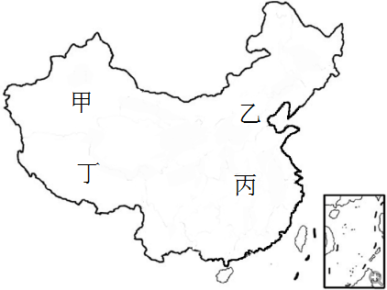 D.我国地势不利于海上湿润气候深入西部内陆地区

读右图，回答9～10题。

9.对右图所示四地气候的描述正确的是（ ）

A.甲地雨热同期，全年降水丰沛，适宜水田耕作

B.乙地夏季高温多雨，冬季寒冷干燥

C.丙地全年干旱，昼夜温差大，适宜种植葡萄

D.丁地全年高温多雨

1. 下列气温曲线-降水柱状图中，最接近丙地气候特点的是（ ）

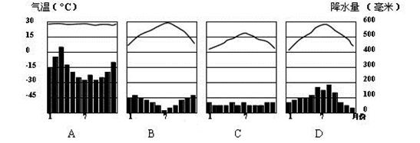11.解释下列诗句的地理知识，错误的是（ ）

A.人间四月芳菲尽，山寺桃花始盛开-—海拔越高，气温越低

B.羌笛何须怨杨柳，春风不度玉门关-—夏季风难以到达

C.两岸猿声啼不住，轻舟已过万重山——长江上游落差大，水流急

D.北国正冰封，南天春意浓——我国夏季南北气温差别大

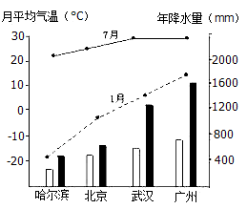 读“我国四个城市1月、7月平均气温和降水量图”(曲线表示气温，柱状图分别表示夏季降水和全年降水)，据此回答12～13题。

12.一般年降水量在800毫米以上的地区为湿润地区。右图所示四个城市中，下列均位于湿润区的是（ ）

A.哈尔滨、北京

B.北京、武汉

C.武汉、广州

D.广州、哈尔滨

13.影响四个城市1月气温分布的主要因素是（ ）

A.海陆位置

B.纬度位置

C.地形因素

D.洋流因素

读右侧我国主要河流分布示意图，回答14～15题。

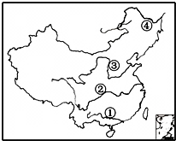

我国主要河流分布示意图

14.四条河流中位于北方地区的一组是（ ）

A.①② B.①④

C.③④ D.②③

15.学科网(www.zxxk.com)--教育资源门户，提供试卷、教案、课件、论文、素材及各类教学资源下载，还有大量而丰富的教学相关资讯！四条河流中纬度最低、汛期最长的是（ ）

A.① B.②

C.③ D.④

读长江水系图，回答16～17题。

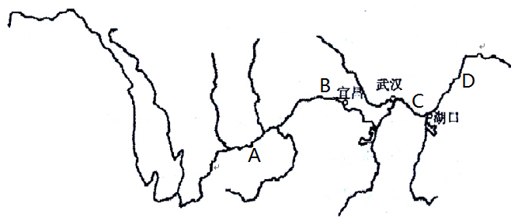

16.长江三峡水电站最靠近图中的哪一处（ ）

A.A处 B.B处 C.C处 D.D处

17.关于长江各河段地理特征的叙述，正确的是（ ）

A.上游河道弯曲，号称“九曲回肠” B.中游水能丰富，被誉为“水能宝库”

C.中下游河湖密布，是著名“鱼米之乡” D.各河段江阔水深，被称为“黄金水道”

18.2016年10月21日中午12点40分前后台风“海马”给广东东部、中部地区带来大范围的风雨影响。台风主要影响我国的（ ）

A.华北地区 B.东南沿海地区 C.北方地区 D.西北地区

19.近年来，雾霾天气我给我很多地区造成严重的危害。下列不能降低或缓解雾霾天气的行

为是（ ）

A.增加城市绿地 B.注意节能减排，倡导低碳经济

C.大力推广家庭小汽车的使用 D.大力倡导步行或乘公交车上下班

读右图，回答20～21题。

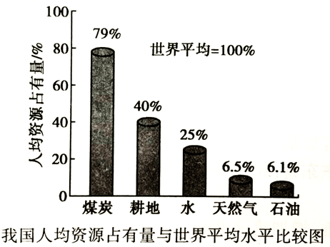20.图中说明我国自然资源的特征是（ ）

A.自然资源地区分布不均

B.人口与耕地的矛盾突出

C.人均资源占有量不足

D.资源丰富，种类多

21.从图中看出，我国人均耕地面积远远低于

世界平均水平，为此制定的基本国策是（ ）

A.围湖造田，扩大耕地面积

B.毁林开荒，扩大耕地面积

C.提高土地利用率,提高粮食单位面积产量

D.十分珍惜和合理利用每一寸土地，切实保护耕地

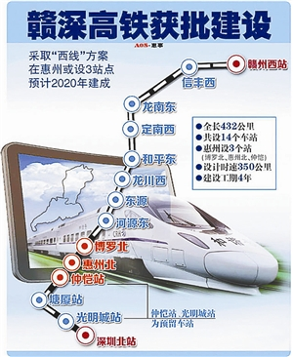赣深高铁是京九客运专线的重要组成部分，是一条长三角与珠三角间交流的重要通道。线路从赣州西站引出，经广东省河源市、惠州市和东莞市，终于深圳北站，预计2016年动工，2020年通车。据此，回答22～23题。

22.赣深高铁全线贯通将给东莞带来的影响

可能有（ ）

A.沿线地区房价明显下降

B.减轻东西方向交通运输压力

C.不利于南北方经济、文化交流

D.北上旅游人数增加

23.决定赣深高铁分布的主导因素是（ ）

A.气候因素 B.地形因素

C.经济发展  D.科技条件

右图中ABCD 分别表示的是我国四种农业生产地区，读图回答24～25题。

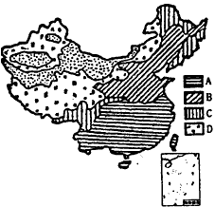24.能大面积种植水稻和甘蔗等农作物的地区是（ ）

A.A 地区

B.B 地区

C.C 地区

D.D 地区

25.对于D 地区的叙述，正确的是（ ）

A.是气候干旱、沙漠广布的地区

B.是以大草原为主的畜牧业地区

C.是以山地牧场为主的牧业地区

D.兼跨了我国的西北地区和青藏地区

26.下列农业区：①东北三省、②黄河中下游地区、③长江中下游地区、④南部沿海地区，与图示相应的耕作制度和主要农作物结构图搭配正确的是（ ）

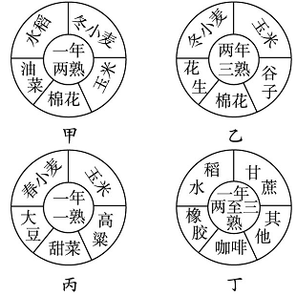

A.甲①，乙②，丙③，丁④ B.甲②，乙④，丙③，丁①

C.甲③，乙②，丙①，丁④ D.甲③，乙④，丙①，丁②

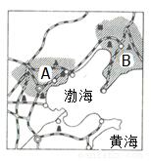27.如图A、B是我国两大工业基地，关于其共同特点的叙述，错误的是（ ）

A.水陆交通便利 B.水资源丰富

C.矿产资源丰富 D.重工业较发达

28.高新技术产业分布区一般具有哪几个条件（ ）

①矿产资源丰富、能源充足、交通便利

②工业基础雄厚、发展历史悠久

③技术发达、知识密集、人才聚集

④一般依附一大批高等院校和科研机构

A.①② B.②③ C.②④ D.③④

29.以下是外来务工人员劳动力在东莞三大产业的变化统计，下列描述正确的是（ ）

|  |  |  |  |  |  |  |
| --- | --- | --- | --- | --- | --- | --- |
| 产业 | 1986年 | 1992年 | 2000年 | 2005年 | 2009年 | 2014年 |
| 第一产业 | 9.5% | 5.8% | 3.6% | 2.0% | 2.1% | 1.6% |
| 第二产业 | 83.7% | 81.6% | 83.5% | 84.5% | 81% | 83.3% |
| 第三产业 | 6.8% | 12.6% | 12.9% | 13.5% | 16.9% | 15.1% |

A.东莞是个以制造业为主的城市

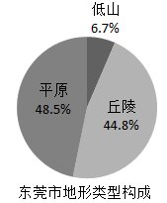 B.东莞农业地位逐渐上升

C.东莞是个以服务业为主的城市

D.东莞是个以旅游业为主的城市

30.下列关于东莞的说法错误的是（ ）

A.流经东莞的主要河流是北江

B.东莞的气候类型为亚热带季风气候

C.东莞主要流行粤方言

D.右图中可以看出，东莞的地形以平原、丘陵为主

**二、综合题（每空1分，共40分，请把答案写在答题卷上）**

31．读图，完成下列各题。（每空1分，共7分）

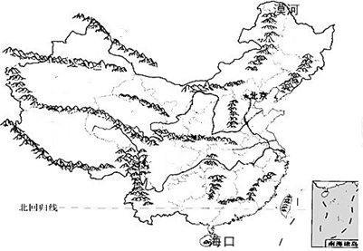

**C**

**B**

**A**

1. A处是世界上海拔最高的____________高原，被誉为“世界屋脊”，此处有世界上

海拔最高的盆地___________盆地。

1. 山脉B是____________（填名称），它和淮河构成了我国重要的地理分界线，请列举出该分界线的地理意义___________________________________（写出一种即可）。
2. 山脉C是__________（填名称），它是我国地势第二、三级阶梯的分界线，其走向

是__________________，其东侧是______________平原。

32．读图，完成下列各题。（每空1分，共9分）

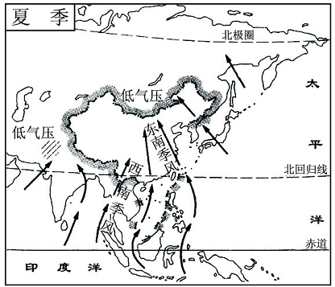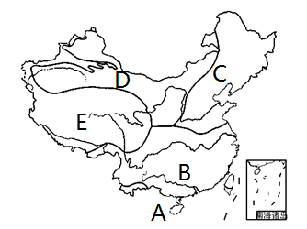

图一 图二

（1）图一中的D地所在地区自东向西干湿区的变化依次是半湿润区、___________区和干旱区，说明该地区降水自东向西逐渐______________。

（2）结合图二分析，A、B、C三地都属于________气候，此类气候对农业生产的有利方面是___________________（答出一项即可）。

（3）A、B、C三地的降水主要集中________季，原因是此季节三地主要受来自________洋的东南季风和来自印度洋的________季风影响。

（4）由于夏季风不稳定，使得我国_________灾害频繁，影响农业生产。解决降水的时间分配不均的措施通常有________________。

33.读下图，回答下列问题。（每空1分，共8分）

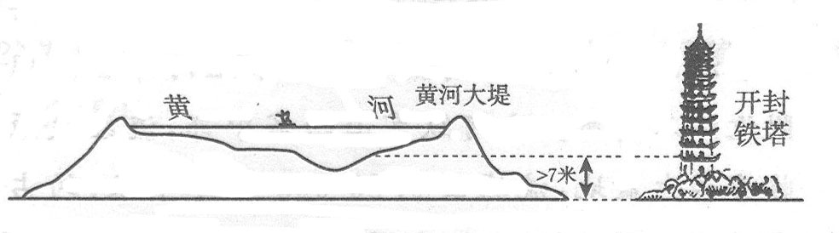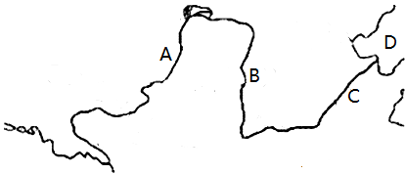

（1）黄河发源于________________山脉，注入D__________海。

（2） 上图中A、B、C三个河段会出现凌汛现象的是_______________河段。（填字母）。

（3）由于泥沙淤积，在黄河的__________（填字母）河段形成了右图中所示的 “___________”特殊景观。

（4）黄河中游地区流经黄土高原，存在的主要生态问题是___________,治理黄河的根本措施是____________________________。

（5）黄河径流量较小的主要原因是（ ）

A．长度较短，结冰期较长 B．中游为地上河，没有支流注入

C．流域内降水量小，蒸发量大 D．含沙量大，汛期较短

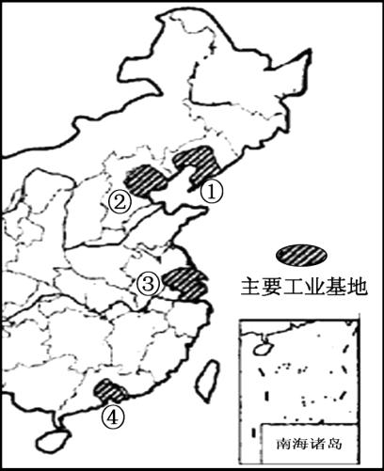34．读下图，回答下列问题。（每空1分，共8分）

（1）图中①地所示是 ______________工业基地,是全国最大的_____________（选填“重”或“综合性”）工业基地。

（2）图中所示的③工业基地有我国最大的城市__________(填城市名称)，该工业基地发展钢铁工业最有利的条件是________(填字母)

A．临近港澳地区 B．优越的地理位置、靠近消费市场

C．丰富的煤铁资源 D．是我国著名的侨乡

1. 图中的④工业基地的毗邻的两个特别行政区是_________特别行政区和_________特别行政区，该工业基地针对近年来出现的“用工荒”，采取合理的措施有（ ）

A.吸引海外务工人员 B．产业升级和设备更新

C．适当减小企业规模 D．延长工人工作时间

(4)东莞市位于图中所示的_________工业基地（填序号）。

35．阅读图文材料，回答下列问题。（每空1分，共8分）

**材料一：**2016年8月16日1时40分，我国在酒泉卫星发射中心用长征二号丁运载火箭成功将世界首颗量子科学实验卫星“墨子号”发射升空。这将使我国在世界上首次实现卫星和地面之间的量子通信，构建天地一体化的量子保密通信与科学实验体系。

**材料二：**我国四大卫星发射基地分布图。

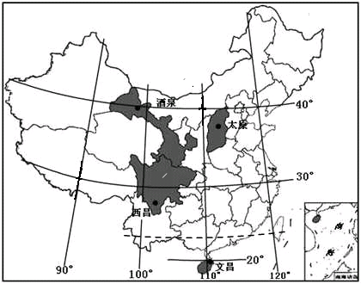

（1）世界首颗量子科学实验卫星“墨子号”发射地所在省区的简称是____________，行政中心是___________。

（2）西昌所在省区的西部有我国地势第一二级阶梯的分界线_______山脉，该地区地质条件复杂，常见的地质灾害_________（写出一种即可）。

（3）下表关于四地气温降水描述中，属于文昌的是__________(填序号)，属于酒泉的是___________(填序号)

|  |  |  |  |  |  |
| --- | --- | --- | --- | --- | --- |
| 地点 | 1月 |  | 7月 |  | 年降水量 |
| 气温（°C） | 降水（mm） | 气温（°C） | 降水（mm） |
| ① | 9.4 | 6.3 | 22.6 | 210 | 1000 |
| ② | -6.0 | 2.9 | 23.3 | 120 | 500 |
| ③ | -9.3 | 1.6 | 21.4 | 19.5 | 125 |
| ④ | 17.5 | 56 | 28.2 | 385 | 2361 |

（4）下列关于四地的判断正确的是（ ）

A．酒泉属于温带大陆性气候 B．西昌所在的地形区是青藏高原

C．太原位于陕西省 D．文昌属于亚热带季风气候

（5）与其他三地相比，文昌发射中心不具备的优势条件是（ ）

A．通讯条件好，能够为航天发射提供有力的后勤支持

B．海运方便，有利于运输大型设备

C．多晴朗天气，便于航天器的发射

D．火箭残骸落入大海，造成危害的概率低

2016～2017学年度第一学期教学质量自查

**八年级地理试卷答案**

**选择题答案：**

|  |  |  |  |  |  |  |  |  |  |  |  |  |  |  |  |
| --- | --- | --- | --- | --- | --- | --- | --- | --- | --- | --- | --- | --- | --- | --- | --- |
| 题号 | 1 | 2 | 3 | 4 | 5 | 6 | 7 | 8 | 9 | 10 | 11 | 12 | 13 | 14 | 15 |
| 答案 | A | B | A | A | A | D | C | C | B | D | D | C | B | C | A |
| 题号 | 16 | 17 | 18 | 19 | 20 | 21 | 22 | 23 | 24 | 25 | 26 | 27 | 28 | 29 | 30 |
| 答案 | B | C | B | C | C | D | D | C | A | D | C | B | D | A | A |

**综合题:**

31.（7分，每空1分）

（1）青藏 柴达木

（2）秦岭

1月0°C等温线（只写“0°C等温线”不得分）；我国年降水量800mm等降水量线；湿润与半湿润的分界线；亚热带与暖温带的分界线；亚热带季风区与温带季风区的分界线；

亚热带常绿阔叶林与温带落叶阔叶林的分界线；中国的北方地区与南方地区分界线；水稻小麦种植区分界线；河流结冰与不结冰的分界线；旱地与水田地区分布分界线（答出一项即可）

（3）大兴安岭 东北---西南 东北

32.（9分，每空1分）

（1）半干旱 递减

（2）季风 雨热同期,利于农作物生长；受夏季风影响，降雨量充足；夏季高

温，热量充足；（答出一项即可）

（3）夏 太平洋 西南

（4）水旱 修建水库

33.（8分，每空1分）

（1）巴颜喀拉 渤

（2）AC（必须答两段才可得分）

（3）C 地上河

（4）水土流失 治沙；水土保持；植树种草（意思接近即可）

（5）C

34.（8分，每空1分）

（1）辽中南 重

（2）上海 B

（3）香港 澳门 B

（4）④

35.（8分，每空1分）

（1）甘或陇（答出一个即可） 兰州

（2）横断 滑坡、泥石流、崩塌（答出一项即可）

（3）④ ③

（4）A

（5）C